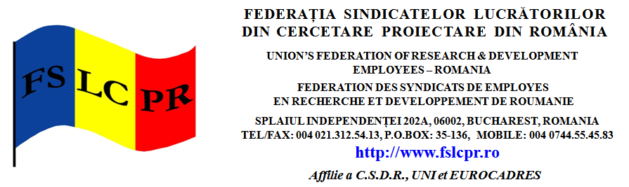

MESAJ
cu ocazia
Naşterii Domnului nostru Iisus Hristos
Crăciun
Stimate colege,
Stimaţi colegi,
Cu ocazia marii sărbători creştine, a bucuriei şi a speranţei, membrii Biroului Executiv, vă urează multă sănătate, noroc, putere de a învinge „răul” ce ne guvernează. Fie ca lumina stelei ce a călăuzit pe magi să împrăştie tenebrele din jurul nostru, aducându-ne bucuria şi liniştea necesară, atât pentru noi, cât şi pentru familiile noastre, greu încercate.

Crăciun fericit, alături de cei dragi.

În numele Biroului Executiv
Radu MINEA

